中国建筑学会暖通空调分会
中国制冷学会空调热泵专业委员会
[2013]第11号

关于召开“2013全国热泵学术年会”的通知

由全国暖通空调学会热泵专业委员会主办的“2013全国热泵学术年会”定于2013年12月19～21日在安徽省合肥市召开。本次年会旨在总结和交流热泵技术在绿色建筑节能工程中的应用成果和实践经验，促进技术进步和行业的健康发展。同时，为了更好的丰富行业文化生活，增强行业凝聚力，同期将举办第二届暖通杯乒乓球邀请赛。具体事项如下：
一、会议主要内容
1.我国地源热泵技术应用现状及发展趋势；
2.地源热泵在夏热冬冷地区的应用和模式探讨；
3.地源热泵工程应用关键问题探讨及案例分析；
4.空气源热泵研究进展及工程应用探讨；
5.热泵新技术与产品研发应用等。
二、参会对象
全国暖通空调学会（两委会）理事、委员；中国建筑节能协会地源热泵专业委员会、中国建筑节能协会暖通空调专业委员会的会员单位及相关人士。
三、会议事项
1.时 间：2013年12月19～21日（18日全天报到）；
2.地 点：安徽省合肥市（具体地点另行通知）；
3.会议费：会员700元/人；非会员900元/人。
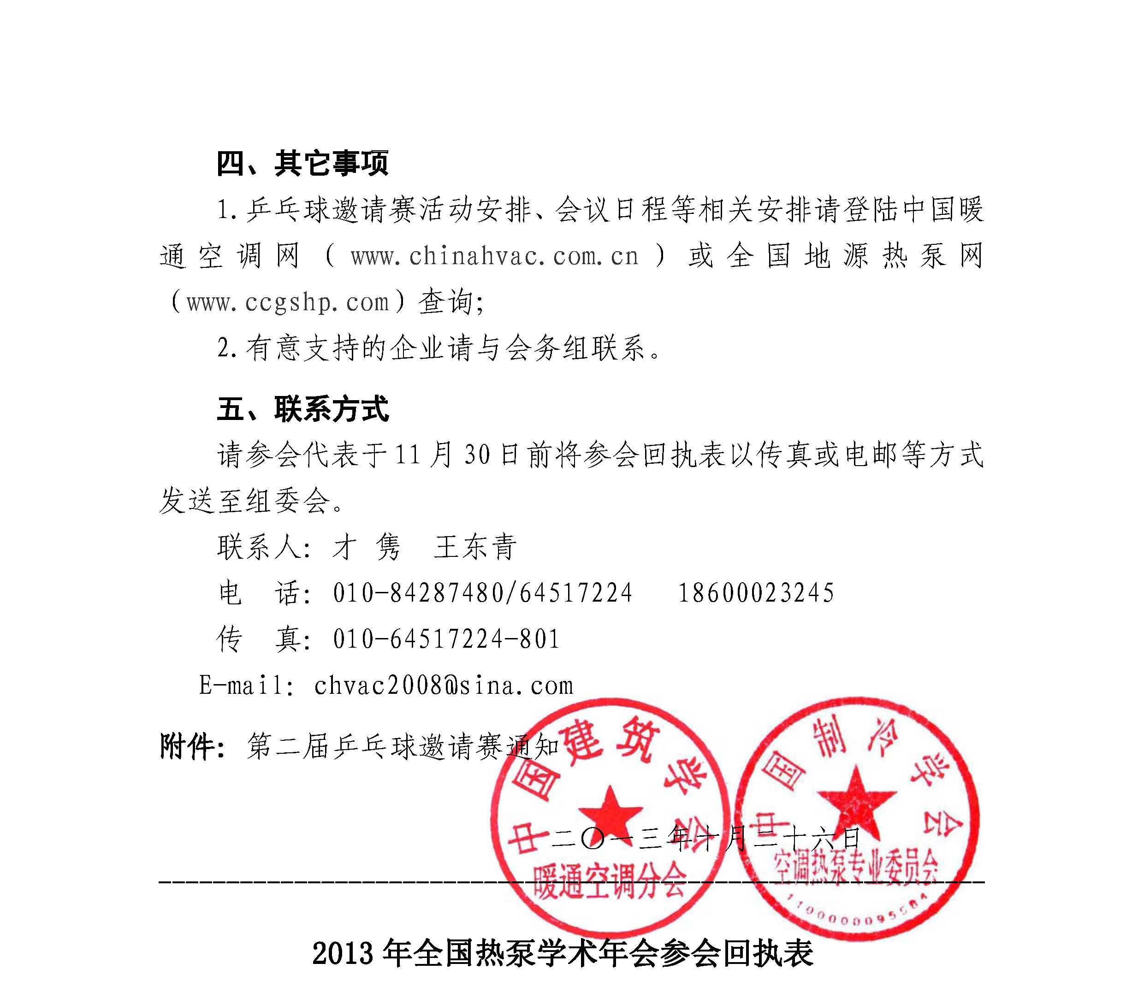

2013年全国热泵学术年会参会回执表
单位名称
地 址 |  | 邮 编
姓 名 | 所在部门/职务 | 手 机 | 电子邮箱
对行业
发展关
心内容
注：为使本次会议顺利召开，参会回执请您于11月30日前通过电子邮件至chvac2008@sina.com或传真010-64517224转801。

